 |  | 製品比較表 |  | 2023年4月改訂
 | 後発医薬品 |  | 標準製剤
商品名 | ピタバスタチンカルシウムOD錠2mg「KOG」 |  | 標準製剤
製造販売元 | テイカ製薬株式会社
販売提携 | 興和株式会社
薬価 | 1錠 19.90円 |  | 1錠 60.70円
成分名 | ピタバスタチンカルシウム水和物
規格 | 1錠中ピタバスタチンカルシウムとして2.0mg
効能又は効果 | 【標準製剤と同じ】 | 高コレステロール血症、家族性高コレステロール血症
用法及び用量 | 【標準製剤と同じ】 | 高コレステロール血症  通常、成人にはピタバスタチンカルシウムとして1～2mgを1日1回経口投与する。  なお、年齢、症状により適宜増減し、LDL-コレステロール値の低下が不十分な場合には増量できるが、最大投与量は1日4mgまでとする。  家族性高コレステロール血症  成人：通常、成人にはピタバスタチンカルシウムとして1～2mgを1日1回経口投与する。  なお、年齢、症状により適宜増減し、LDL-コレステロール値の低下が不十分な場合には増量できるが、最大投与量は1日4mgまでとする。  小児：通常、10歳以上の小児にはピタバスタチンカルシウムとして1mgを1日1回経口投与する。  なお、症状により適宜増減し、LDL-コレステロール値の低下が不十分な場合には増量できるが、最大投与量は1日2mgまでとする。
添加物 | D-マンニトール、クロスポビドン、メタケイ酸アルミン酸Mg、ヒプロメロース、塩化Ca水和物、スクラロース、l-メントール、黄色三二酸化鉄、酸化チタン、キシリトール、結晶セルロース、無水リン酸水素Ca、アミノアルキルメタクリレートコポリマーE、ステアリン酸Ca、香料
製品の性状 | 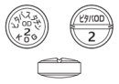  識別コード：ピタバスタチン OD 2 KOG／  ピタバ OD 2
 | 白色～帯黄白色、円形の割線入り素錠で淡黄色～濃黄色の斑点がある
 | 直径：8mm
 | 厚さ：3.6mm
 | 重量：160mg
生物学的  同等性 | ピタバスタチンカルシウムOD錠2mg「KOG」及び標準製剤（普通錠）、各1錠をクロスオーバー法により健康成人男性に絶食後経口投与したとき、ピタバスタチンカルシウムOD錠2mg「KOG」は、水なし投与、水あり投与ともに標準製剤と生物学的に同等であることが確認された。  ピタバスタチンカルシウムOD錠「KOG」及び標準製剤（普通錠）を  評価パラメータ 参考パラメータ  AUC_{0-t}^{注）} （ng･hr/mL） C_{max} （ng/mL） T_{max}（hr）  ピタバスタチンカルシウムOD錠2mg「KOG」 水なし投与 87.4±26.1 34.72±14.77 0.94±0.34  水あり投与 90.1±33.4 36.36±14.48 0.75±0.21  標準製剤 （普通錠、2mg） 87.4±29.4 39.37±14.44 0.67±0.15  単回経口投与時の薬物動態パラメータ（健康成人男性）  注）最終観測時間までのAUC 平均値±標準偏差（n=30）  ピタバスタチンカルシウムOD錠「KOG」及び標準製剤（普通錠）  単回経口投与時の血漿中濃度推移（健康成人男性）  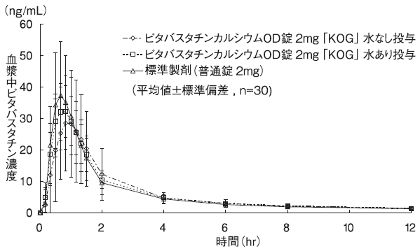
備考

